Андрей ВАШКЕВИЧ, Андрей ЧЕРНЯКЕВИЧ
«Красная книга Гродно»: замковая, 5 и 7 - каменица и дворец князей масальских
Источник публикации:
ВАШКЕВИЧ, А. «Красная книга Гродно»: Замковая, 5 и 7 - каменица и дворец князей Масальских / Андрей ВАШКЕВИЧ, Андрей ЧЕРНЯКЕВИЧ // Вечерний Гродно. – 2012. - 31 окт. (№44). – С. 29.
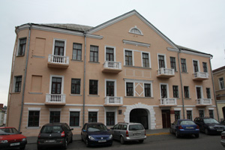
Пожалуй, все гродненцы знают, что Замковая — одна из старейших улиц нашего города. Однако зданий, построенных раньше, чем в конце ХІХ века, здесь не так много. Огромный Замковый двор на месте теперешнего Дворца культуры текстильщиков сгорел в 1941 году. Знаменитый Дом рыбака разрушили в 1960-х, тогда же снесли застройку улицы — Замковый тупик.
Сегодня самым величественным зданием на Замковой является общежитие Гродненского медицинского университета, известное историкам и старшему поколению гродненцев как «каменица Масальских». Масальские по праву относили себя к числу старейших княжеских родов не только Великого княжества Литовского, но и былой Киевской Руси. Они вели родословную от самого Рюрика, да и в уже гораздо более поздние времена занимали ряд важнейших должностей в администрации Гродно и королевских владениях в окрестностях города. В первой половине XVIII века они выкупили у местных евреев-землевладельцев кусок земли на Замковой улице и возвели тут большой двухэтажный дворец в форме буквы П, повернутой верхней перекладиной к улице. Уже в середине XVIII века Масальские построили неподалеку каменный дом, похожий по форме на дворец, только с очень высокой черепичной крышей.
Каких только исторических событий не видели стены этих зданий! Великий гетман литовский Михаил Юзеф Масальский — один из наиболее значительных представителей рода — то был сторонником антироссийского претендента на престол короля Речи Посполитой Станислава Лещинского, то уже в 1764 году сам призывал в свою страну российские войска. Всё, что выходило в свет в сеймовых залах Нового замка, планировалось тут, в уютных и хорошо защищенных владениях Масальских на Замковой улице.
Сын Михаила Юзефа Масальского — виленский католический епископ Якуб Игнаций Масальский — был последним владельцем зданий на Замковой, происходившим из знаменитого рода. Личность Якуба Масальского до сих пор вызывает дискуссии в среде историков. Сторонник идей французских просветителей, Якуб Масальский, с одной стороны, способствовал созданию на землях Великого княжества современной системы образования, с другой же стороны, был идейным сторонником российской императрицы Екатерины II и активно противостоял попыткам реформ в умиравшей Речи Посполитой.
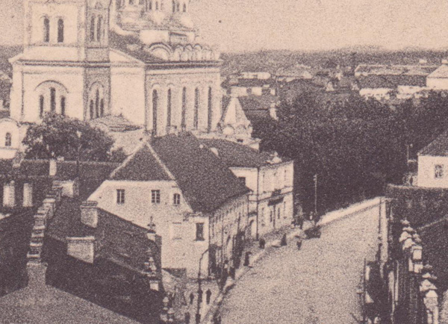
Каменица Масальских. Вид с пожарной каланчи. 1908 год
Виленский епископ погиб далеко от Гродно — летом 1794 года повстанцы Тадеуша Костюшко повесили его на краковском рынке. И названия «дворец и каменица Масальских» окончательно стали частью истории. В 1899 году дворец сгорел, а из его остатков был возведен небольшой одноэтажный дом, который стоит до сегодняшнего дня. Каменице Масальских повезло больше. В межвоенный период у нее перестроили крышу, добавив третий этаж, а после Великой Отечественной войны над входом появился треугольный фронтон и несколько балконов.
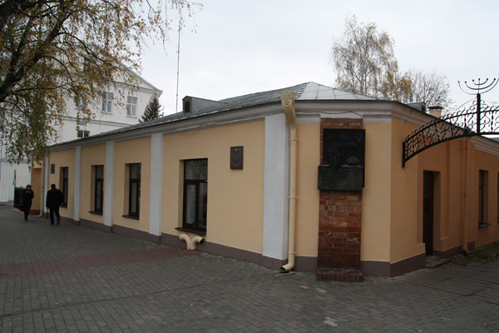
Вот уже несколько десятилетий здесь дожидаются более благоустроенного жилья сотрудники Гродненского медицинского университета. Периодически в средствах массовой информации появляются сообщения о запланированной реконструкции здания. Нет сомнения, что грамотное восстановление первоначального облика этого дома даст нашему городу еще одну безусловную архитектурную ценность. Исторических источников для этого более чем достаточно.

